Dzielimy się obowiązkami
Dzisiaj zastanowimy się, co nam daje nasza szczęśliwa rodzina i co my możemy dać jej członkom. Na pewno dojdziecie do przekonania , iż w rodzinie między innymi powinniście się kochać i szanować, dbać o rodzinę i o Wasz wspólny dom. Jeśli kochacie swoich rodziców, to okazywać będziecie im szacunek i z radością podacie im swoją pomocną dłoń i zadbacie o sprawiedliwy podział domowych obowiązków. Wtedy Wasi rodzice będą mniej zmęczeni i będą mieli więcej czasu dla Was.

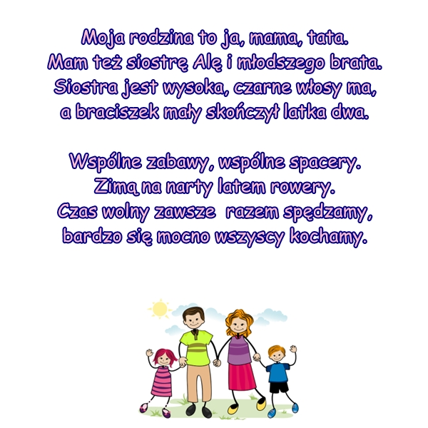

Wspieranie się
Poczucie bezpieczeństwa
Wzajemna troska
Dzielenie się radościami i smutkami
Wspólne posiłki
Wspólna odpowiedzialność
Sprawiedliwy podział obowiązków
Przepis na szczęśliwą rodzinę:
Miłość
Co daje nam rodzina ?

Wspólna praca
Ciepło rodzinne
Wspólne dbanie o porządek w domu.
Szacunek
Wspólna zabawa
Wzajemna miłość
Wzajemna pomoc
Wzajemne zaufanie
SZCZĘŚLIWA RODZINA

Rodzina

T | K | O | B | S | S | A | T
D | U | P | R | T | Z | U | S
B | Z | C | A | R | W | E | I
A | Y | I | T | Y | A | W | O
B | N | O | A | J | G | U | S
C | W | C | T | D | I | J | T
I | K | I | A | S | E | E | R
A | M | A | M | A | R | K | A
BRAT SIOSTRA MAMA TATA CIOCIA WUJEK BABCIA DZIADEK KUZYN STRYJ SZWAGIER
Znajdź i zakreśl w diagramie nazwy członków rodziny. Po diagramie możesz poruszać się poziomo, pionowo i po skosie.
ojciec | matka | rodzice
kochany
 |  | drodzy
najmilszy
 | wspaniała
sprawiedliwy
 |  | troskliwi
 | życzliwa

Uzupełnij tabelkę:

